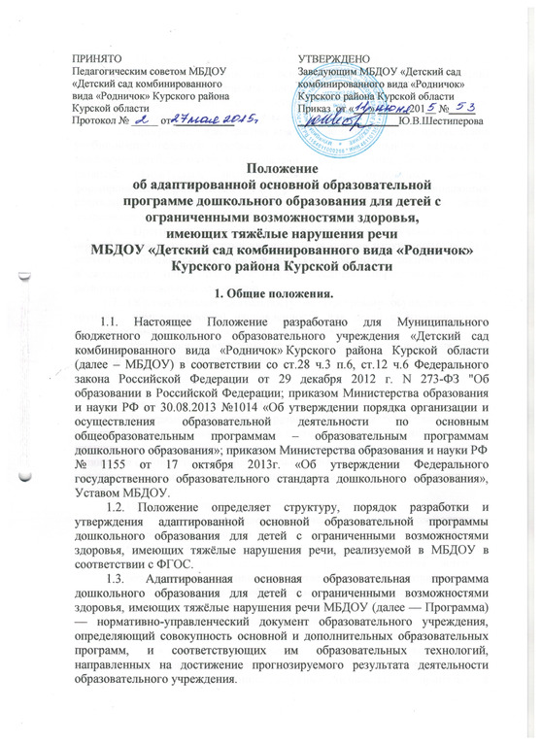

1.4. Программа разрабатывается, утверждается и реализуется в образовательном учреждении на основе ФГОС с учетом основной общеобразовательной программы дошкольного образования МБДОУ и программами коррекционного обучения и воспитания детей с общим недоразвитием речи, с фонетико-фонематическим недоразвитием речи.

1.5. Программа характеризует содержание и особенности организации учебно-воспитательного процесса для детей дошкольного возраста с тяжёлыми нарушениями речи, направлена на формирование общей культуры, развитие физических, интеллектуальных и личностных качеств; формирование предпосылок учебной деятельности, обеспечивающих социальную успешность, сохранение и укрепление здоровья детей дошкольного возраста.

1.6. Программа разработана для воспитания и обучения детей с ограниченными возможностями здоровья (с тяжелыми нарушениями речи) с учетом особенностей их психофизического развития, индивидуальных возможностей и при необходимости обеспечивающая коррекцию нарушений развития и социальную адаптацию.

1.7. Образовательная деятельность по Программе осуществляется в группах компенсирующей направленности для детей с ограниченными возможностями здоровья с тяжёлыми нарушениями речи.

1.8. Реализация Программы не сопровождается промежуточной и итоговой аттестацией воспитанников.

**2.** **Цели и задачи Программы.**

2.1. Программа обеспечивает развитие личности детей дошкольного возраста в различных видах общения и деятельности с учетом их возрастных, индивидуальных психологических и физиологических особенностей развития и специфических образовательных потребностей детей с тяжёлыми нарушениями речи и должна быть направлена на решение задач, указанных в пункте 1.6 ФГОС ДО.

2.2. Программа направлена на решение задач:

* охрана и укрепления физического и психического здоровья детей с нарушениями речи, в том числе их эмоционального благополучия;
* создание благоприятных условий развития детей с речевыми нарушениями в соответствии с их возрастными и индивидуальными особенностями и склонностями, развития способностей и творческого потенциала каждого ребенка как субъекта отношений с самим собой, другими детьми, взрослыми и миром;
* объединение обучения, воспитания и коррекции в целостный образовательный процесс на основе духовно-нравственных и социокультурных ценностей и принятых в обществе правил, и норм поведения в интересах человека, семьи, общества;
* формирование общей культуры личности детей с речевыми нарушениями, в том числе ценностей здорового образа жизни, развития их социальных, нравственных, эстетических, интеллектуальных, физических качеств, инициативности, самостоятельности и ответственности ребенка, формирования предпосылок учебной деятельности;
* обеспечение психолого-педагогической поддержки семьи и повышения компетентности родителей (законных представителей) в вопросах развития и образования, охраны и укрепления здоровья детей с ОВЗ.
* создание условий для устранения речевых недостатков у дошкольников старшего возраста с тяжёлыми нарушениями речи и выравнивания их речевого и психофизического развития, всестороннего гармоничного развития;
* предупреждение возможных трудностей в усвоении общеобразовательной программы, обусловленных недоразвитием речевой системы старших дошкольников, и обеспечения равных стартовых возможностей воспитанников при поступлении в школу;
* освоение детьми коммуникативной функции языка в соответствии с возрастными нормативами.

2.3. Программа формируется как программа психолого-педагогической поддержки позитивной социализации и индивидуализации, развития личности детей дошкольного возраста и определяет комплекс основных характеристик дошкольного образования (объем, содержание и планируемые результаты в виде целевых ориентиров дошкольного образования).

2.4. Программа направлена на создание условий развития ребенка, открывающих возможности для его позитивной социализации, его личностного развития, развития инициативы и творческих способностей на основе сотрудничества со взрослыми и сверстниками и соответствующим возрасту видам деятельности; на создание развивающей образовательной среды, которая представляет собой систему условий социализации и индивидуализации детей.

2.5. При разработке Программы МБДОУ определяет продолжительность пребывания детей и режим работы учреждения в соответствии с объемом решаемых задач образовательной деятельности, предельную наполняемость групп.

2.6. Содержание Программы обеспечивает развитие личности, мотивацию и способности детей в различных видах деятельности и охватывает следующие структурные единицы, представляющие определенные направления развития и образования детей - образовательные области:

*·        социально-коммуникативное развитие;  
·        познавательное развитие;  
·        речевое развитие;  
·        художественно-эстетическое развитие;  
·        физическое развитие.*

2.7. Содержание Программы должно отражать следующие аспекты образовательной среды для ребенка дошкольного возраста:

- соответствовать принципу развивающего образования, целью которого является развитие ребёнка;

- сочетать принципы научной обоснованности и практической применимости;

- соответствовать критериям полноты, необходимости и достаточности;

- обеспечивать единство воспитательных, развивающих и обучающих целей и задач процесса образования детей дошкольного возраста, в процессе реализации которых формируются такие знания, умения и навыки, которые имеют непосредственное отношение к развитию детей дошкольного возраста;

- строится с учётом принципа интеграции образовательных областей в соответствии с возрастными возможностями и особенностями воспитанников, спецификой и возможностями образовательных областей;

- основываться на комплексно - тематическом принципе построения образовательного процесса;

- предусматривать решения программных образовательных задач в совместной деятельности взрослого и детей, и самостоятельной деятельности детей не только в рамках непосредственно образовательной деятельности, но и при проведении режимных моментов;

- предполагать построение образовательного процесса на адекватных возрасту формах работы с детьми – игрой.

**3**. **Функции Программы**.

3.1. Функции Программы:

- нормативная, то есть является документом, обязательным для выполнения в полном объеме;

- целеполагания, то есть определяет цели и задачи реализации образовательных областей;

- процессуальная, то есть определяет логическую последовательность усвоения содержания дошкольного образования, организационные формы, методы, условия и средства;

- аналитическая, то есть выявляет уровни усвоения содержания дошкольного образования, критерии оценки развития воспитанников.

**4. Структура Программы.**

4.1. Титульный лист – структурный элемент Программы, представляющий сведения: кем и когда принята и утверждена Программа, название Программы, название учреждения, её реализующего, срок реализации, Ф.И.О. и должность составителей, название населенного пункта, в котором реализуется Программа; год разработки Программы.

4.2. Программа состоит из трёх основных разделов (целевого, содержательного, организационного) и дополнительного четвёртого раздела — краткой презентации Программы.

**I. Целевой раздел программы**

1.1 Пояснительная записка, в которой раскрываются: цели, задачи, принципы, методологические подходы. В пояснительной записке указывается нормативно-правовая база.

|  |
| --- |
| 1.2. Характеристика детей старшего дошкольного возраста с общим недоразвитием речи (или фонетико-фонематическим недоразвитием речи). |
| 1.3. Приоритетные направления деятельности группы компенсирующей направленности  1.4. Планируемые результаты освоения Программы  1.5. Промежуточные результаты освоения Программы |

**II. Содержательный раздел.**

Данный раздел Программы включает содержание воспитательно-образовательной работы по освоению детьми образовательных областей:

|  |
| --- |
| 2.1. Образовательная область «Социально-коммуникативное  развитие». |
| 2.2. Образовательная область «Познавательное развитие». |
| 2.3. Образовательная область «Речевое развитие». |
| 2.4. Образовательная область «Художественно-эстетическое  развитие». |
| 2.5. Образовательная область «Физическое развитие». |
| 2.6. Развитие игровой деятельности. |
| 2.7. Содержание психолого-педагогической работы. |
| 2.8.Раздел коррекционной работы. |
| 2.8.1. Организация коррекционно-развивающей работы с детьми  5-7 лет (ОНР III уровень речевого развития или фонетико-фонематическое недоразвитие речи |
| 2.8.2. Специфика работы воспитателя в группе компенсирующей  направленности. |

III**. Организационный раздел.**

3.1. Организация коррекционно-воспитательной работы

3.2. Программно-методическое обеспечение коррекционно- развивающей работы.

**IV. Краткая презентация Программы**

Краткая презентация Программы должна быть ориентирована на родителей (законных представителей) детей и доступна для ознакомления на сайте учреждения. В краткой презентации Программы должны быть указаны:

- цели и задачи Программы;  
 - возрастные особенности воспитанников, на которых ориентирована Программа;

- используемые Примерные программы;

- особенности взаимодействия педагогического коллектива с семьями детей.

**5.** **Требование к оформлению Программы.**

5.1. Программа должна быть оформлена на одной стороне листа бумаги формата А 4. Текст следует печатать с использованием шрифта Times New Roman, размер шрифта 14 (в таблицах допускается уменьшения размера шрифта до 12), межстрочный интервал одинарный, размеры полей: левое - 30 мм, правое - 15 мм, верхнее - 20 мм, нижнее - 20 мм, переносы в тексте не ставятся, выравнивание по ширине, абзац 1,25 см; нумерация страниц: арабские цифры (1, 2, 3), сквозная, выравнивание по- середине  нижнего  края страницы, титульной странице присваивается номер 1, но не печатается. Каждый новый раздел должен начинаться с новой страницы.

5.2. Программа создается на электронном носителе и в бумажном варианте.

**6. Разработка и утверждение Программы**

6.1. Программа разрабатывается в МБДОУ рабочей группой по разработке Адаптированной основной образовательной программы дошкольного образования для детей с ограниченными возможностями здоровья, имеющих тяжёлые нарушения речи. Утверждение Программы предполагает следующие процедуры:

- обсуждение и принятие Программы на заседании педагогического совета, по итогам которого оформляется протокол;

- утверждение Программы приказом заведующего МБДОУ.

6.2. Педагогический коллектив имеет право вносить изменения, дополнения в Программу (оформленные в виде приложений к Программе), в соответствии с действующим Законодательством РФ в области образования, направленные на совершенствование результатов, предварительно рассмотрев их на педагогическом совете.

**7. Контроль за реализацией Программы.**

7.1. Контроль за реализацией Программы осуществляется в соответствии с планом внутреннего контроля МБДОУ. Результаты контроля обсуждаются на педагогических советах.

